试 验 报 告

试验名称：模拟人体进出座椅

主检： | 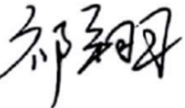 | 日期： | 2021年11月22日
审核： |  | 日期： | 2021年3月18日
批准： |  | 日期： | 2021年3月18日

北京光华荣昌汽车部件有限公司实验室

声 明

- 报告无实验室“检测专用章”无效。
- 报告无主检、审核、批准人签字无效。
- 报告涂改无效
- 复制报告未重新加盖“检测专用章”无效。
- 对检测报告若有异议，请收到报告后15个工作日内通知实验室。
- 送样检测仅对样品负责。
- 电子版报告无安全密码无效。

试验单位：北京光华荣昌汽车部件有限公司实验室
地 址：北京市昌平区流村镇工业园区
电 话： (010) 60793358-5711 邮 编：102200

样品名称 | 驾驶员座椅总成 | 车 型 | EVC3-奥杰
样品件号 | X168100000004 | 样品数量 | 1件
委托单位 | 座椅研发部 | 生产单位 | /
送样者及其 联系方式 | 张学  17611415038 | 送样日期 | 2021年11月4日
试验地点 | 北京光华荣昌汽车部件有限公司实验室 | 试验日期 | 2021年11月20日
试验项目 | 模拟人体进出座椅
试验标准 | Q/FT A022
样品状态 | DV
试验结果 | 经检验所送样品所检验项目符合要求
备 注

一、试验条件
试验时间： | 2021年11月20日—2021年11月25日
试验地点： | 北京光华荣昌汽车部件有限公司实验室
试验人员： | 祁翔
环境温/湿度： | 温度：23℃；湿度：52 %
二、试验仪器设备
序号 | 设备名称 | 设备编号 | 规格型号 | 厂家 | 精度 | 有效期
1 | 模拟人体进出座椅试验机 | Q-058 |  | 哈尔滨三迪 | 传感器：力值±0.25%FS | 2022年8月21日
三、试验方法及评价标准
1、试验方法
模拟人体进出试验方法如下，试验后应满足4.5.3的要求。
a) 实车状态下，将体压分布传感器布置在座椅表面上，选取5%女性（45 kg～54 kg）、50%男性（81 kg～90 kg）、95%男性（109 kg～125 kg）各两名，进行模拟上下车动作（进入-收腿-调整坐姿-准备下车-放腿并下车），录像机记录人员进出动作，体压分布传感器记录上下车的体压云图，由北汽座椅主管工程师选取对座椅最严苛的体压云图；
b) 准备一个三维假人模型制造的压头，三维假人模型按照SAE J826—2015的50%假人；压头包一层12 mm厚的泡沫和牛仔布；
c) 把座椅总成固定在模拟人体进出的试验台上，座椅调整在设计位置，模拟选取的人体进出座椅轨迹编制机器人的运行程序；
d) 每个上下车动作，机器人的模拟路线参考点需超过4个；这几个点必须是乘员压力分布点提取的数值；
e) 假人的体压分布需尽可能的接近选取的体压云图；
f) 试验频率：4.5次/分；
g) 试验次数：15000次。
2、评价标准
模拟人体进出15000次，试验后的座椅护面不应出现断裂、结团，不应脱散和露底，不允许出现损伤，缝线不允许断裂。
四、标准偏离
1、标准偏离
/
五、试验结果
1、试验结果
模拟人体进出15000次，试验后的座椅护面未出现断裂、结团，未脱散和露底，未出现损伤，缝线未断裂。
2、结果照片
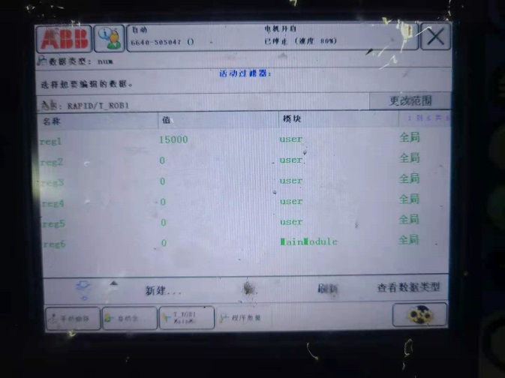
3、试验结论
合格
备注: 合格: 达到要求; 不合格: 未达到要求; 不评价:未提供评价标准:
六、试验照片
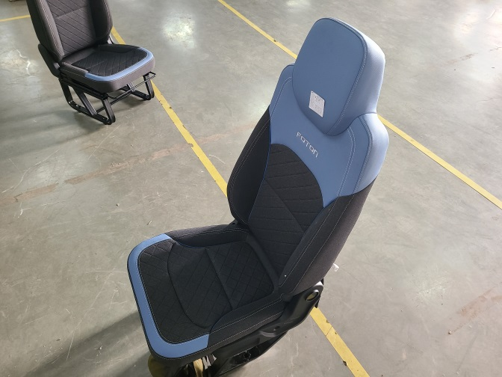
来样照片
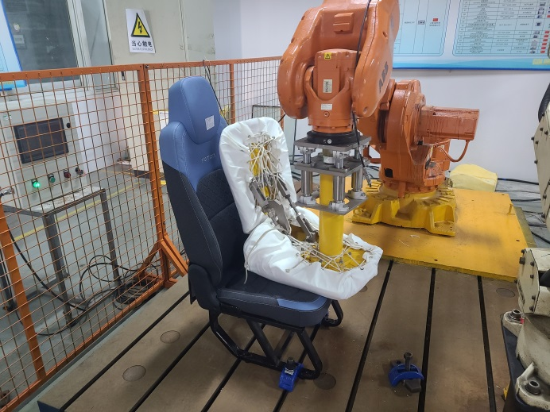
试验中
 | 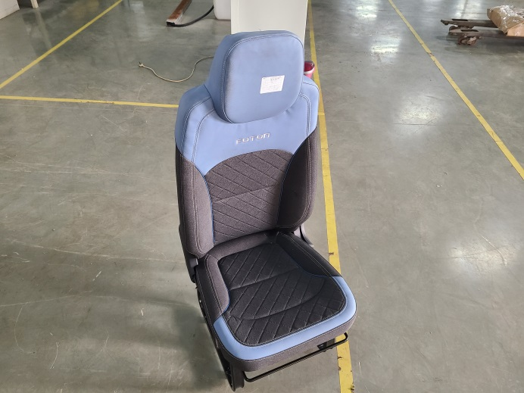
试验前 | 试验后
附录：样品情况表
项 目 | 样品情况
车辆名称、型号、商标 | EVC3-奥杰
车辆类型 | /
车辆生产厂 | /
样品名称 | 驾驶员座椅总成
规格型号 | X168100000004
结构 | /
材料名称 | /
正面颜色 | /
**报告结束**

